Конспект по лепке «Салют Победы» (пластилинография)

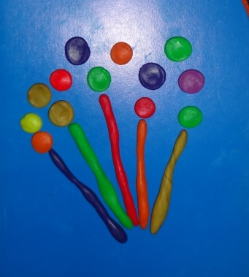
Задачи:
Знакомить детей с праздником Победы. Помочь детям понять, что война – это горе и страдание, смерть;
Формировать у детей чувство патриотизма: любовь к своей Родине, уважение к людям, которые завоевали Победу.
Продолжать учить детей создавать изображение праздничного салюта с помощью пластилина.
Развивать мелкую моторику, воображение, совершенствовать навык растирания пластилина при изображении огоньков салюта.
Закреплять цвета.

Материал: Листы картона чёрного цвета, восковой пластилин разных цветов, иллюстрации с изображением салюта.

Предварительная работа: Беседа «Что такое День Победы», слушание песен о войне, рассматривание иллюстраций в книгах о войне, чтение стихов.

Ход образовательной деятельности:

-Дорогие ребята, скоро мы все будем отмечать замечательный праздник-День Победы! Это очень большой и радостный праздник. Нам очень повезло, что мы живем в мирное время. Но как же было страшно жить в военные годы: часто люди голодали, даже дети трудились, помогали взрослым чем могли. Много людей погибло, защищая нашу Родину от злого и беспощадного врага. Ребята, вы не всё понимаете, так как вы еще маленькие. Но вы должны запомнить, что никогда нельзя забывать о тех годах - страшных и трудных. Много горя и страданий принесла война людям нашей страны. Но когда наша армия разгромила фашистов, наконец-то пришла Победа. Люди очень радовались, веселились. Дети читают стихотворение «Что такое День Победы?»

-Ребята, а как вы думаете, как люди отмечают праздники? (ответы детей)

Правильно: поют песни, устраивают праздничные гуляния, веселятся и т. д. А когда наступает вечер и на улице становится темно, все смотрят на праздничный салют.

Салюты победного залпа сверкают
Гроздьями искр рассыпаясь в ночи.
Ликует народ - это праздник Победы:
Что снова МИР, что нет ВОЙНЫ!

-Посмотрите, какие красивые фонтаны искр разлетаются по ночному небу- они похожи на маленькие звёздочки. (дети рассматривают иллюстрации с изображением салютов)

-Давайте мы с вами сегодня нарисуем свой салют Победы. Но только я предлагаю рисовать его не карандашами и красками, а пластилином. Посмотрите, как это нужно делать. объяснение и показ способа рисования)

Дети приступают к работе. Воспитатель оказывает помощь детям, даёт советы по сочетанию цветов.

После окончания дети рассматривают получившиеся рисунки, любуются ими, затем организуется выставка для родителей.

